1. ЦЕЛЬ РАБОТЫ
1.1.Составить уравнения по законам Кирхгофа.
1.2.Сформулировать 1-2 законы Кирхгофа и математически их записать.
1.3. Рассчитать параметры электрической цепи методом «контурных токов».
1.4. Сформулировать выводы о преимуществах и недостатках различных методов
2. ВЫПОЛНЕНИЕ РАБОЧЕГО ЗАДАНИЯ
2.1.Принципиальная схема электрической цепи.
2.2. Схема замещения.
2.3.3.Расчёт.
1  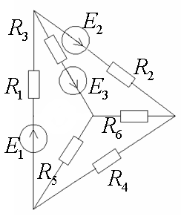 | 2  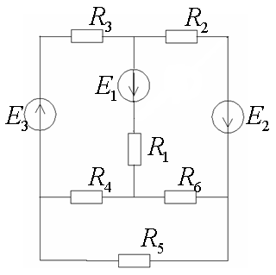
3  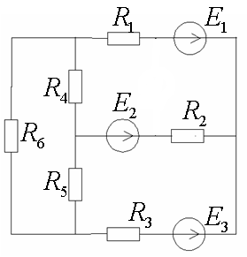 | 4  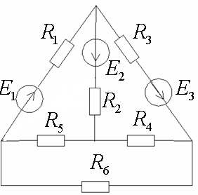
5  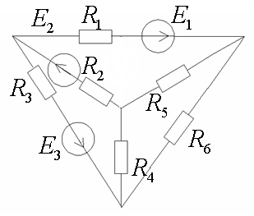 | 6  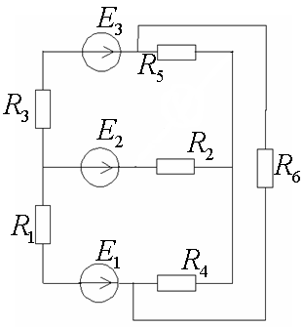
7  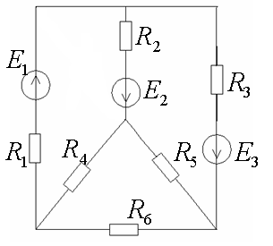 | 8  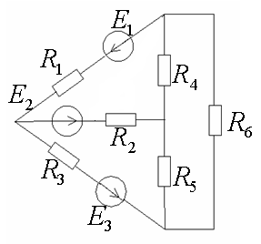

9  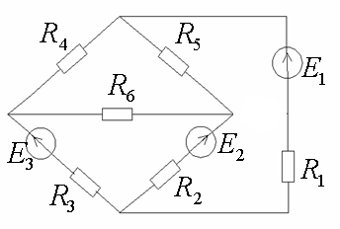 | 10  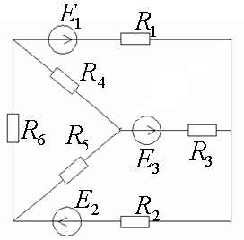
11  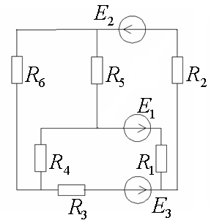 | 12  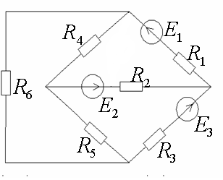
13  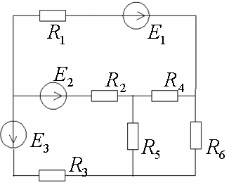 | 14  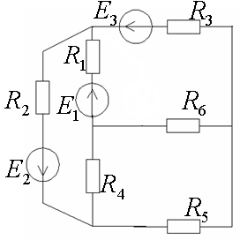
15  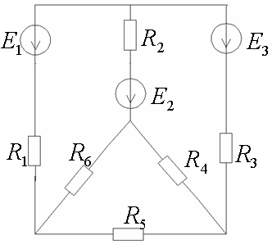 | 16  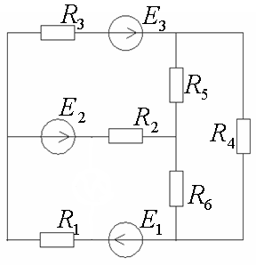
17  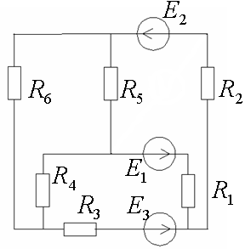 | 18  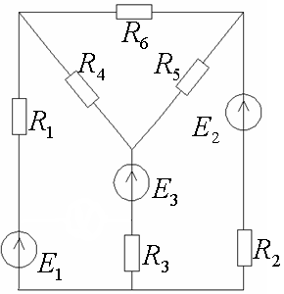
19  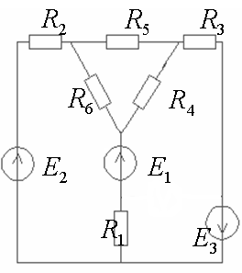 | 20  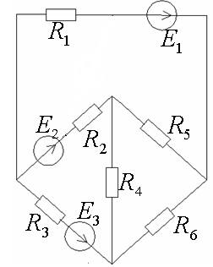

№ варианта | R₁, Ом | R₂, Ом | R₃, Ом | R₄, Ом | R₅, Ом | R₆, Ом | E₁, В | E₂,В | E₃, В
1 | 2 | 1 | 8 | 4 | 10 | 6 | 22 | 24 | 10
2 | 8 | 3 | 1 | 4 | 2 | 2 | 54 | 27 | 3
3 | 2 | 5 | 3 | 1 | 8 | 5 | 30 | 16 | 10
4 | 1.5 | 6 | 1 | 7 | 1 | 5 | 10 | 32 | 10
5 | 2.5 | 1 | 4 | 15 | 2 | 2 | 12 | 48 | 6
6 | 8 | 4 | 3 | 2 | 4 | 4 | 55 | 18 | 4
7 | 3.5 | 5 | 6 | 6 | 3 | 1 | 10 | 6 | 24
8 | 6 | 4 | 3 | 2 | 5 | 3 | 5 | 16 | 30
9 | 2.5 | 6 | 6 | 5 | 10 | 5 | 16 | 8 | 9
10 | 9 | 8 | 1 | 6 | 10 | 4 | 4 | 24 | 6

№ варианта | R₁, Ом | R₂, Ом | R₃, Ом | R₄, Ом | R₅, Ом | R₆, Ом | E₁, В | E₂, В | E₃, В
11 | 3.5 | 2 | 3 | 3 | 1 | 3 | 12 | 30 | 9
12 | 2 | 3 | 8 | 5 | 7 | 8 | 12 | 6 | 8
13 | 3 | 2 | 1 | 6 | 8 | 5 | 8 | 6 | 36
14 | 5 | 2 | 8 | 2 | 2 | 6 | 14 | 25 | 28
15 | 3 | 4 | 2 | 1 | 5 | 1 | 36 | 9 | 24
16 | 1 | 4 | 2 | 2 | 7 | 3 | 3 | 66 | 9
17 | 3.5 | 2 | 3 | 3 | 1 | 3 | 12 | 30 | 9
18 | 5 | 3 | 3 | 3 | 1 | 2 | 8 | 40 | 10
19 | 1.2 | 6 | 3 | 2 | 2 | 2 | 5 | 10 | 36
20 | 3 | 3 | 2 | 4 | 3 | 2 | 40 | 25 | 3

